课程目的

自我介绍（5）
我是2017年自动化测控技术与仪器专业毕业，毕业9年从事嵌入式行
毕业后先是在沈阳从事无人机开工作，涉及到四旋翼、固定翼、军机等。一直围绕沈阳飞机涉及研究所的周边企业，进行工作，
2021年来到北京后一直从事商业航天行业，进行卫星星上软件的嵌入式开发工作。

几份工作经历 （5分钟）

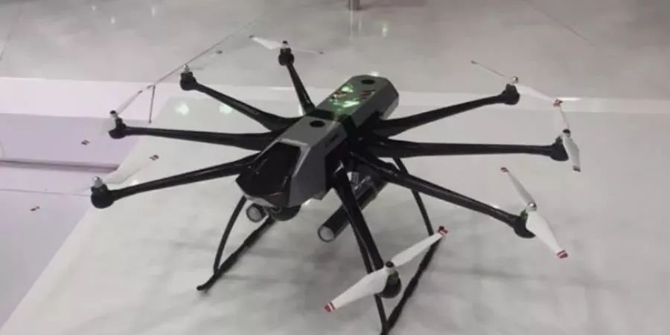

缩比模型试验
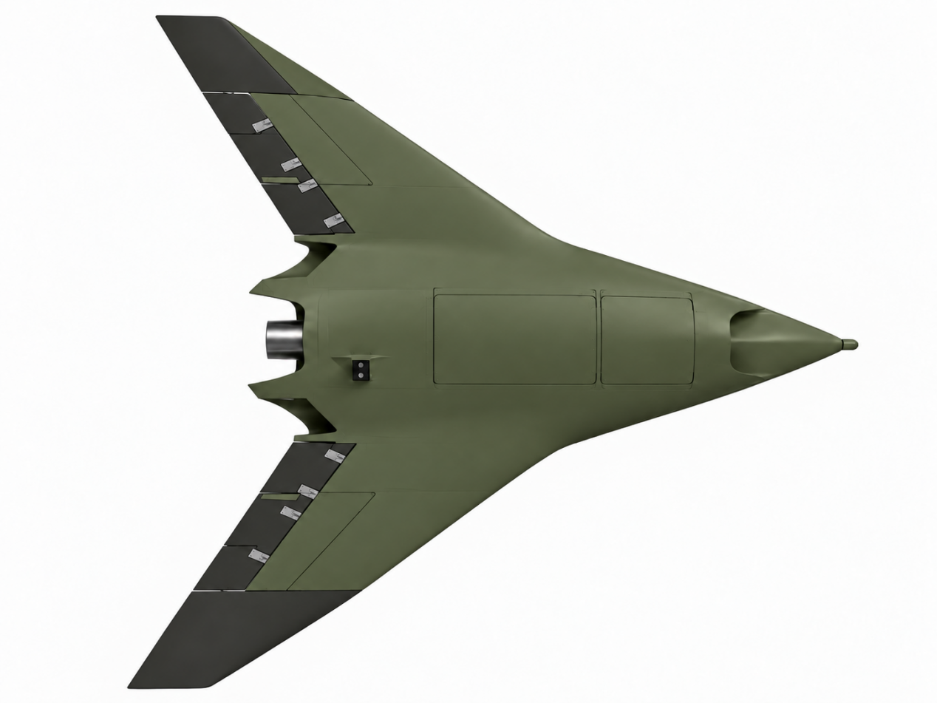

真实卫星图片

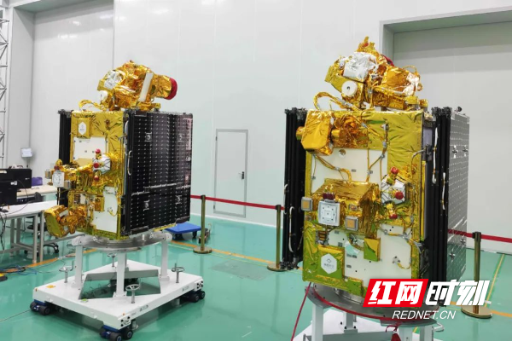

沈阳工作经历讲解
上班之后第一份工作就是和stm32相关，飞控软件开发工作。

产品架构（5分钟）
画一个框图主控芯片STM32407系列，8路pwm接电调，电调接无刷电机，这个是输出区，
输入有电池，给到电源管理，ADC外设用于电量采集
温度传感去，18b20用于温度采集，陀螺温漂补偿等
GPS传感器 通过串口，位置信息采集
陀螺 IMU6050 通过IIC 外设采集
SD卡 通过SPi采集，用于日志的存储
还有啥 数传模块，也是串口
气压计
遥控接收机，失控时候使用。
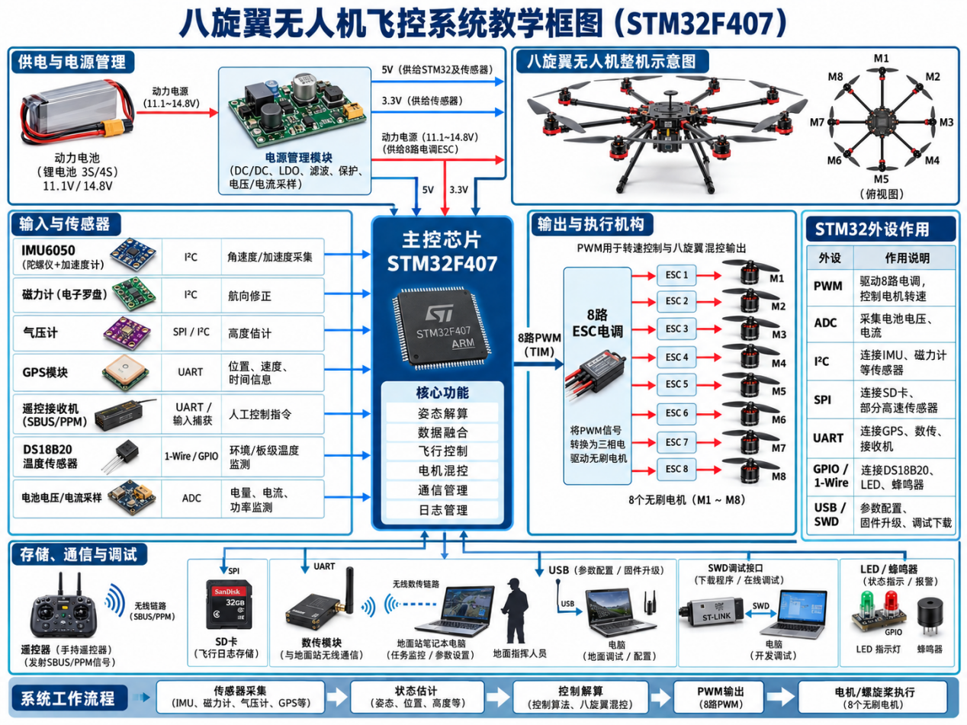

需求是如何来的 产品是如何设计出来的（15分钟）

响应国家号召：
当时国家推行军民融合政策，无人机行业正式喷发期间，认为无人机走进千家万户的时代会到来，

当时国内大型无人机属于比较空缺，
一个产品不光有需求，其实还是背景；

内部立项决定未来方向
立项决定开发方向，确定目标和型号。大概的样式，研发周期制定，

嵌入式在公司中的部分位置
总体部门，结构部门，硬件部门，测试部门，销售部门几个主要部门

销售和总体提需求，硬件部门设计方案pcb，软件部门负责实现，
要体现出来架构流程，

总体方案设计
总体定好需求后，然后把任务拆分给各个部门，制定制定，

硬件部门主导，零器件选择
硬件部门会根据功能需求，和成本需求，进行零器件选择，和软件部门也会协商，是否满足开发的需求

主控芯片选择STM 32了

软件部门
专门人负责需求整理，需求文档编写，

详细设计报告

软件开发人员开发的功能要与 详细涉及报告一一对应，

软件部门的输入，是硬件原理图，硬件的电路板，然后进行调试

还有总体的指标需求，等，

测试部门
写测试大纲。

然后详细的测试用例，

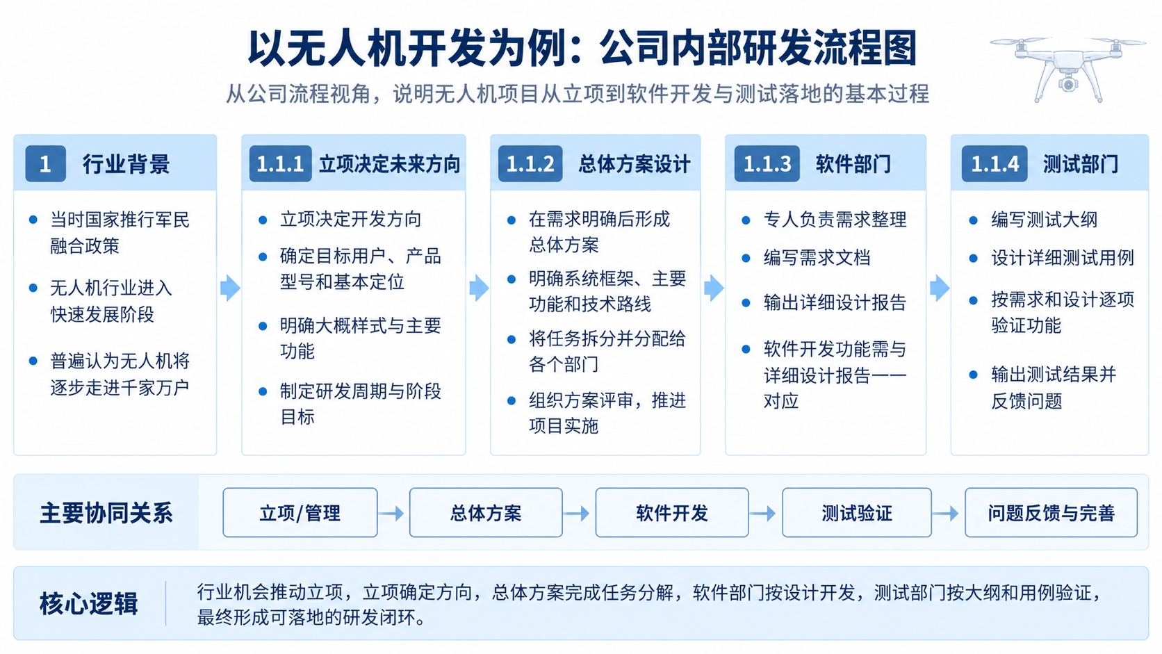

刚入职时候干啥，学了哪些东西（5+3+10+10=28）
主要根据领导需求进行软件更改，

软件开发第一步是软件版本管理（5分）
Git sourcetree svn等

第二部是软件编码规范，（3分）

软件更改后自测试（10分）
纯软件仿真，最方便的。
半物理仿真，接气动力模型，模型跑在matlab中，
小实物的测试，模型测试 ，缩比测试
最后实物测试

仿真
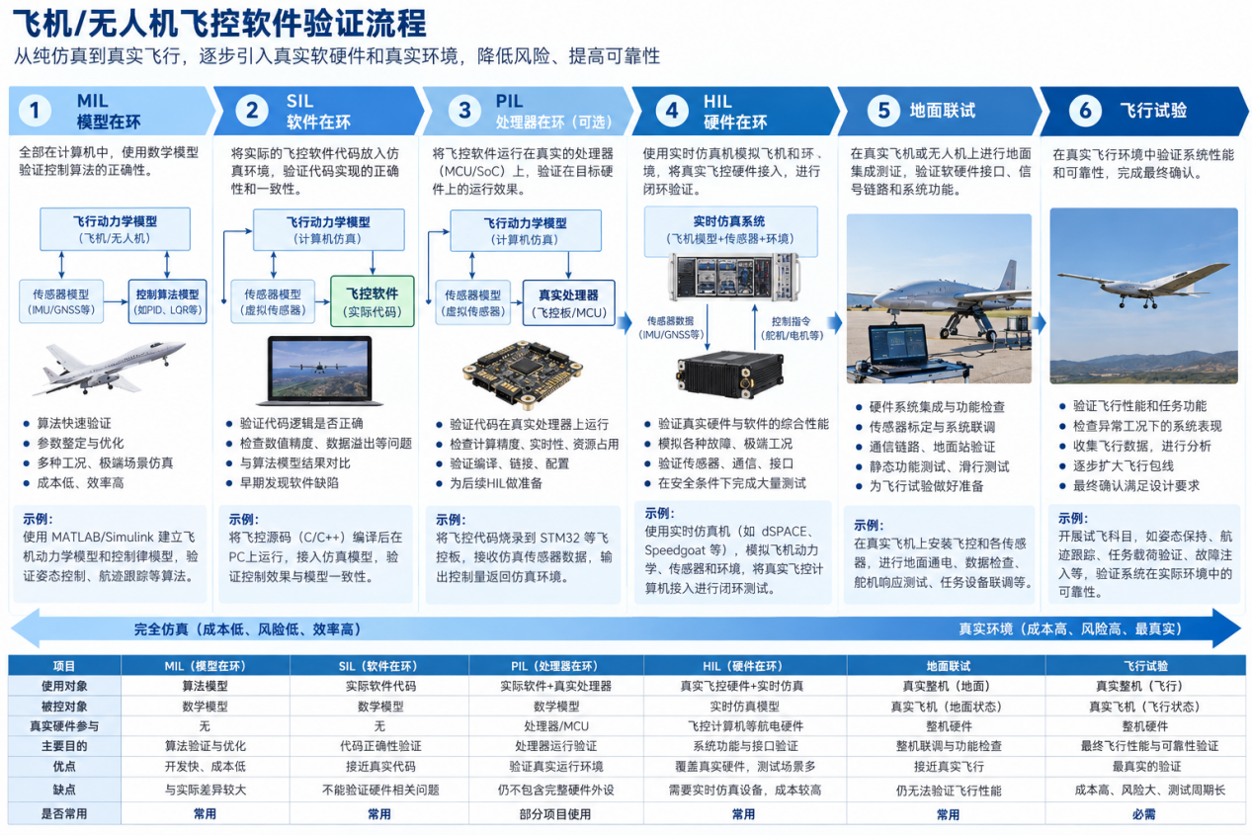

出现问题如何分析和排查手段（10分）

打印信息
比如程序，跑崩溃，可以二分法啥的，

日志分析
SD卡等存储设备会记录运行日志，就是相当于飞机的黑匣子，记录飞机的姿态，控制量，传感器采集等所有数据，

在线debug
优点，好多都能看到嵌入式系统的内部变量

问题排查手段
故障树绘制。

需求来源
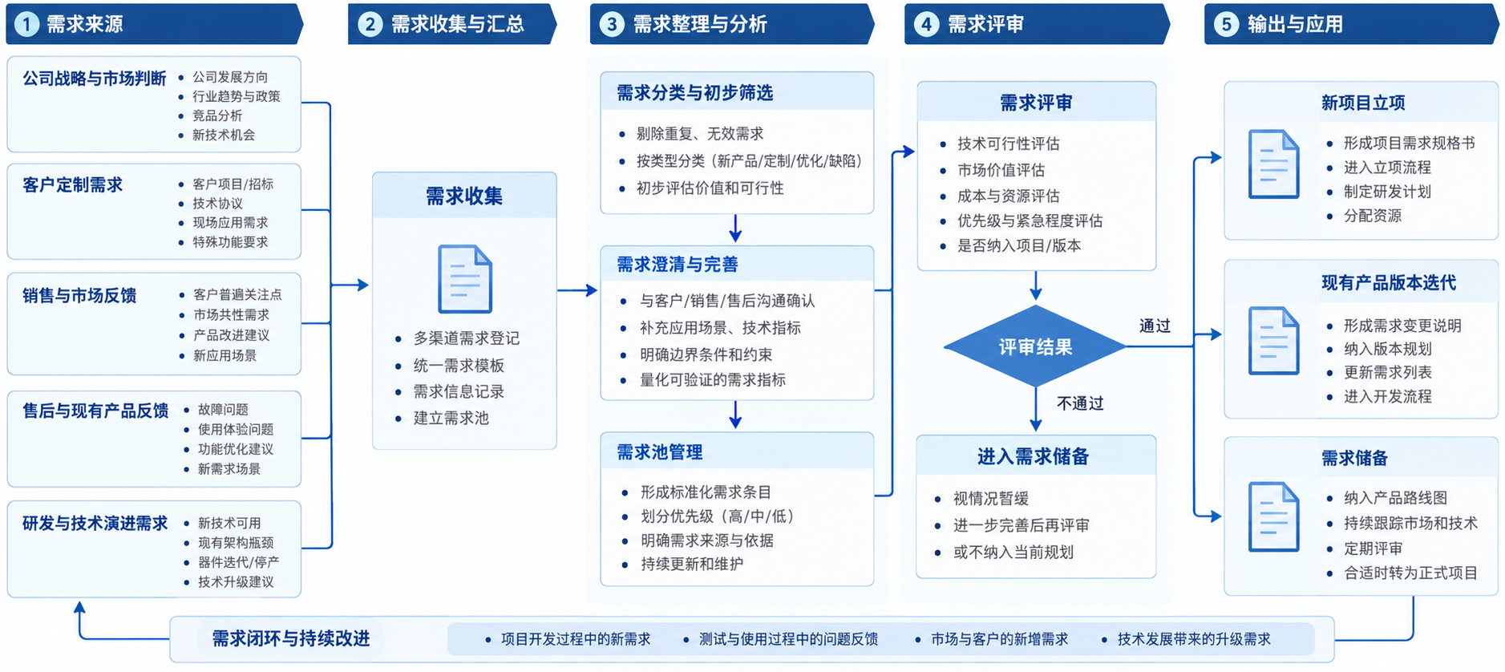

北京工作经历（10分）

背景

产品架构
画图
Imx8cpu 加fpga 架构，
Bsp层负责把驱动弄好，cpu一般跑linux 架构，fpga控制何种单机，通讯的控制卫星姿态的，等等，
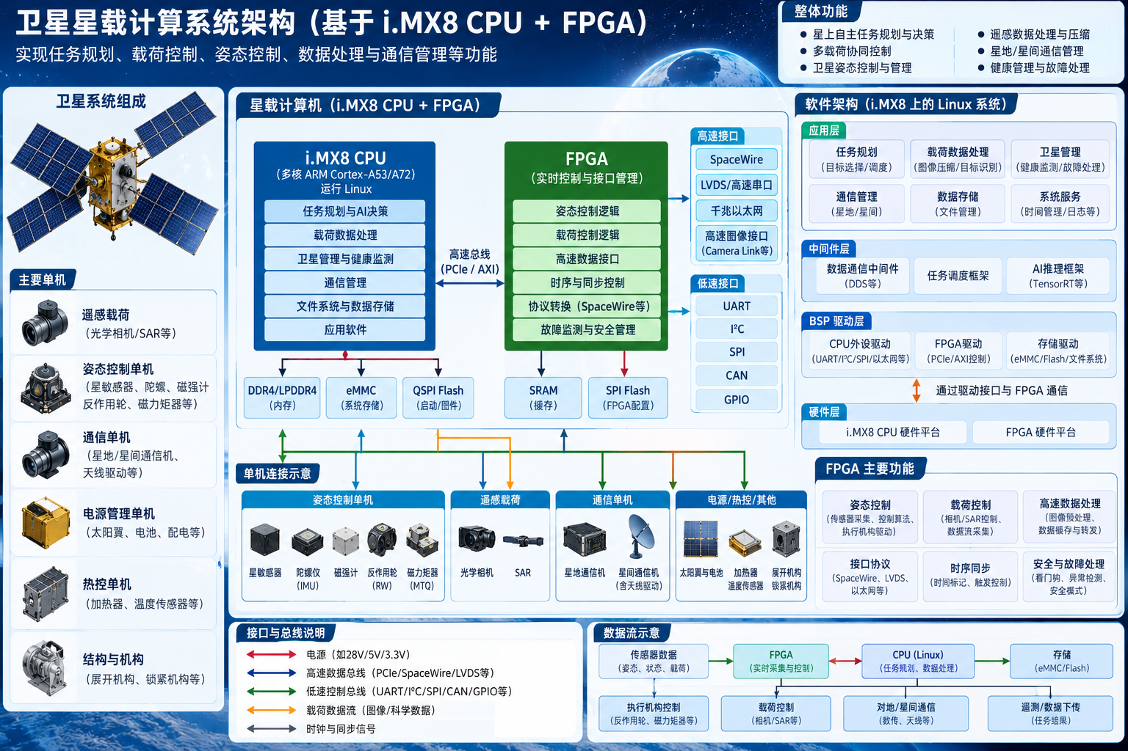

对产品开发流程概括一下

工作中法律相关
要了解软著和专利，是额外获得收入的一种手段，软著一般600元，发明专利一般3000元一篇，

从事好多工作，按理说是测试的负责，但是飞机这种的一定要安全第一，也有特别严重的工程师背锅，渎职罪，人命关天。要有安全意识。

根据工作经验讲解下航空和航天的区别（10分吧）

从我的工作经验上进行讲解，讲些下航天原理，航空的原理，和主要区别

卫星行业
航空 主要是气动力 ，动力学 ，卫星几大块，热处理，等，

FPGA和cpu架构讲解

抗辐照相关讲解

顺便讲一下啥是外设 ，外设的存在意思

知识梳理 各种外设进行介绍一下

工作中嵌入式必备的知识点（15分钟）

必须会的知识点
各种外设概念，知识点,不管啥时代要对概念进行了解，这个至关重要

编译原理需要知道

版本管理观念，事半功倍

设计和开发流程

至少会一个操作系统

禅道，问题单系统

